DADOS CLIMÁTICOS
RECORTE DE 5 MUNICÍPIOS DO SEMIÁRIDO PARAIBANO. TRATA-SE DE UMA SÉRIE HISTÓRICA
- ANÁLISE EXPLORATÓRIA (Estatística descritiva – média, mediana, desvio – padrão, variância, mínimo, máximo, quartis e coeficiente de variação). O objetivo seria caracterizar o clima da região e a variabilidade climática. Tabela e gráficos (box plot);
- ANÁLISE DE TENDÊNCIA CLIMÁTICA (Como se trata de uma série temporal 1984 -2014, o objetivo é avaliar as mudanças ao longo do tempo, utilizar TESTE DE TENDÊNCIA DE . MANN-KENDALL – As hipóteses serão: H0: não existe tendência temporal e H1: existe tendência temporal. O objetivo é avaliar se a região está aquecendo, ficando mais seca ou com potencial solar;
- ANÁLISE DE SAZONALIDADE (Decomposição da série temporal – detectar meses com maior radiação e menor potencial fotovoltaico), gráficos sobre médias mensais de radiação, temperatura e precipitação;
- CORRELAÇÃO ENTRE VARIÁVEIS: CORRELAÇÃO DE PEARSON e REGRESSÃO LINEAR (radiação x temperatura ºC, radiação x evapotranspiração, radiação x precipitação, temperatura ºC x evapotranspiração, temperatura x precipitação, precipitação x evapotranspiração);
- MODELAGEM DO POTENCIAL FOTOVOLTAICO: Utiliza-se a regressão múltipla:
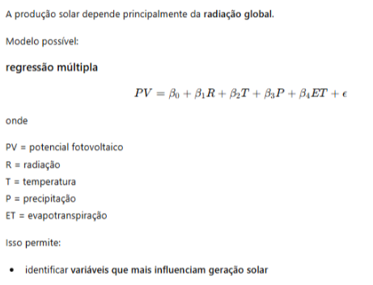
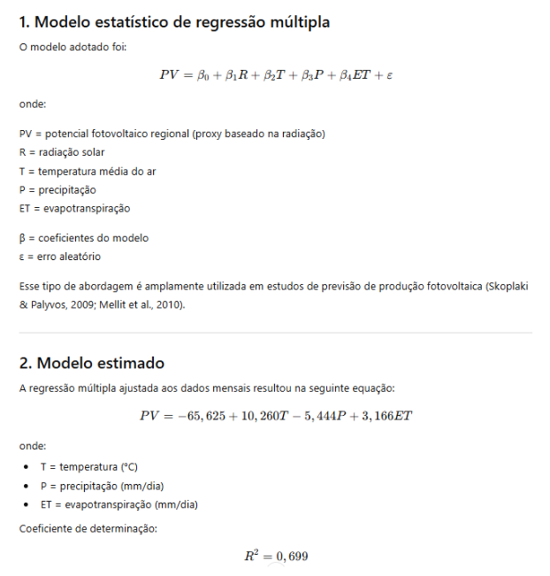
- ÍNDICES CLIMÁTICOS PARA ENERGIA SOLAR: Índice de potencial solar e eficiência climática solar
- ANÁLISE DE EXTREMOS CLIMÁTICOS : Avaliar dias de radiação máxima, dias de temperatura extrema, períodos de seca. Ferramentas: Análise de GEV (Generalized Extreme Value) e análise de percentis. Tabelas e gráficos.
- MODELAGEM PREDITIVA: Prever potencial solar futuro. Modelos de séries temporais: ARIMA, SARIMA, RANDOM FOREST e Gradient Boosting. Modelagem preditiva do potencial solar climático para o recorte agregado de Esperança, Queimadas, Lagoa Seca, Solânea e Arara usando a série mensal de radiação solar de 1984–2014. Como a base de dados não tem geração fotovoltaica medida em kWh, o alvo previsto foi a radiação solar mensal,

